Всем привет! Пришло время познакомить Вас с нашими волонтерами, которые работают в рамках пилотного проекта по обеспечению самостоятельного проживания выпускников домов – интернатов для умственно отсталых детей системы социальной защиты населения (сопровождаемое проживание) в первые годы после их выхода из учреждений. Наши волонтеры помогают в организации и проведении мероприятий, а мы, в свою очередь, знакомим вас с ними.
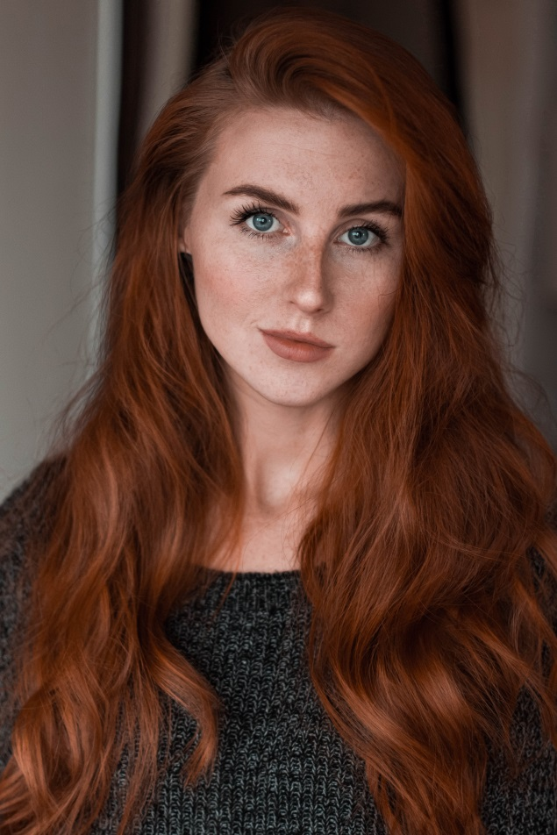

Это Ольга Антонова! Ольга - наша поддержка во всем, что касается мира фотосъемки! Нужны фотографии с мероприятия? Это к Ольге. Необходимо срочно сделать фоторепортаж о мастерских? И тут снова она, наша Ольга! Не хватает в жизни ярких красок, позитива? Ну, вы поняли
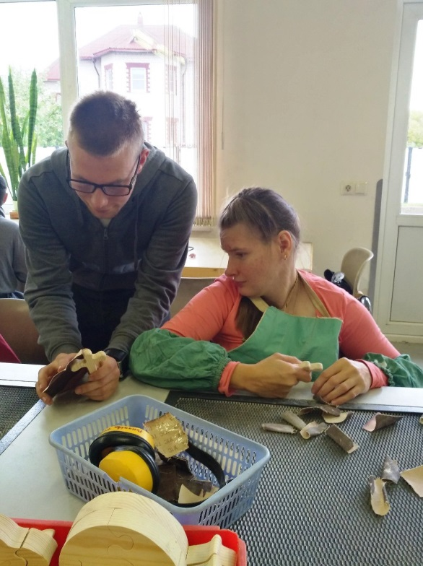

Это Норман! Он приехал из Германии (г. Дюссельдорф). Норман принимает активное участие в производственном процессе отделения деревообработки. Молодой человек быстро завоевал доверие ребят и с удовольствием общается с ними на интересующие их темы вне рабочего времени.
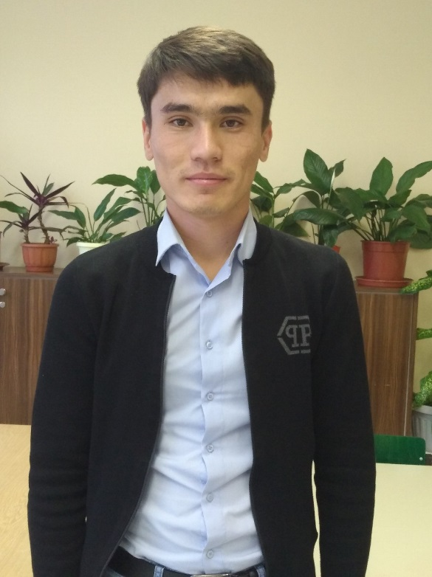
Это Дилшод. Он учится в ПсковГу (факультет социальной работы, магистрант). Дилшод, в основном, работает в отделении развития и ухода, где помогает проводить занятия, а также участвует в режимных моментах отделения. Ребята отделения развития и ухода прониклись к Дилшоду симпатией и с удовольствием, и работают с ним, и проводят свободное время.

